[컴프09]hw01_201702083_최현석

P.133

3개의 숫자를 받아서 크기 순으로 정렬하는 프로그램 작성하기 (if – else 사용)

처음에 그냥 3개의 숫자를 나열하는 방법으로 하려했더니 경우의 수가 너무 많아서 힘들었다.

그래서 제일 큰 수를 놓은 뒤 남은 두 수를 비교하는 방법으로 식을 짰다.

같은 숫자가 2개인 경우와 3개인 경우를 생각해줘야한다.

* 3개인 경우
* 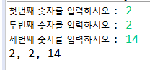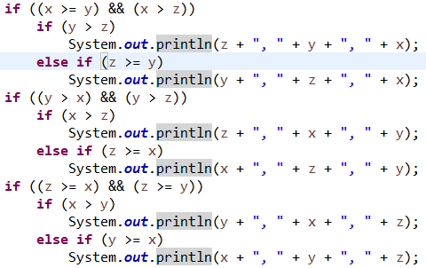2개인 경우 수의 범위를 잘 생각해서 조건식을 짜줘야 한다.

p.133

사용자로부터 키를 입력 받아 표준체중을 구한 뒤 체중을 입력 받아 사용자가 저체중, 정상, 과체중 중 어떤 상태인지 판단해주는 프로그램

사용자로부터 입력 받아야하는 프로그램이니 import로 클래스를 시작한다. 그리고 입력 받을 값과 표현할 값이 키, 표준체중, 체중 3가지이므로 3개의 변수를 double형으로 생성해준다. 그리고 키를 입력 받는 식과 그에 따른 표준체중 계산 식을 적어준다. 그 다음 if 조건문을 사용하여 저체중, 정상, 과체중을 구별한다.

* 문제에서 표준체중 +/- 10% 이상/이하 가 과체중/저체중 이라고 되어있으므로 첫번째 if에서 과체중인 경우, 그 안의 else if 에서 저체중인 경우를 써준다. 그리고 else 를 써서 정상인 경우를 나타낸다.

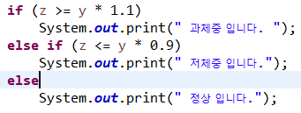

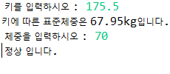

마름모 모양 별 찍기

3가지의 식이 필요하다. 첫번째는 줄을 나눠주는 식 두번째는 공백을 채워주는 식 세번째는 별을 찍어주는 식.

* 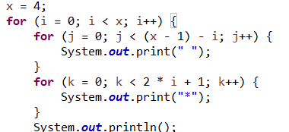줄을 띄워주는 식
* 공백을 채워주는 식
* 별을 찍어주는 식
* 줄을 띄워주는 식 : i<4일 때까지 0,1,2,3 총 4번 줄을 띄워준다.
* 공백을 채워주는 식 : j <3 – i 일 때까지 공백을 채워준다.
* 첫번째 줄( I = 0) j<3 일 때까지 > j = 0, 1, 2 총 3번 공백을 찍어준다.
* 두번째 줄( I = 1) j<2 일 때 까지 > j = 0, 1 총 2번 공백을 찍어준다.
* ….
* 별을 찍어주는 식 : k<2*i+1 일 때까지 별을 채워준다.
* 첫번째 줄( I = 0 ) k<1 일 때까지 > k= 0 총 1번 별을 찍어준다.
* 두번째 줄( I = 1) k<2 일 때까지 > k=0, 1 총 2번 별을 찍어준다.
* …..
* 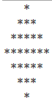이렇게 삼각형 하나를 만들어준다. 그 다음 아래의 역삼각형도 같은 방법으로 만들어준다.

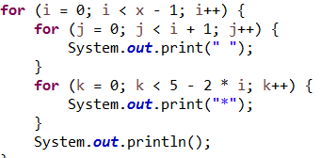

* 아래 역삼각형을 만들 때는 위의 삼각형보다 한 줄 적다는 걸 유의해서 만들어야함.